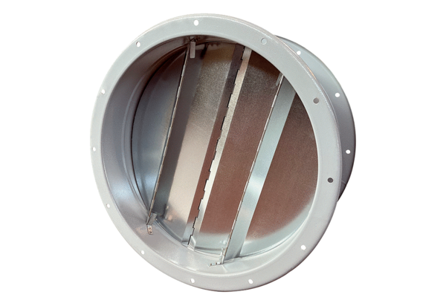Заслонка трубопровода VKRI R 71Комплект поставки: 1 штукАссортимент: C
Номер артикула: 0073.0089Изготовитель: MAICO

